kapitel 9 | chapitre 9
fest | fête (f)
jag har åkt (gått) vilse | je suis perdu (perdre)
så | si
det är mörkt | il fait noir
vara rädd | avoir peur
lugna dig | calme-toi
exakt | exactement
här: ja | ben
väg | route (f)
centrum | centre (m)
by | village (m)
kyrka | église (f)
precis | juste
park | parc (m)
kyrkogård | cimetière (m)
långt borta | loin
åka förbi, passera | passer
svänga | tourner
hjälp! | au secours !
vad är det? | qu'est-ce qu'il y a?
kille, karl, typ | type (m)
rakt fram | tout droit
rondell | rond-point (m)
fönsterlucka | volet (m)
spöke | fantôme (m)
häxa | sorcière (f)
hjälp mig | aide-moi
de kommer | ils viennent (venir)
bjuda (in) | inviter
info France 3 page 34 | info France 3 page 34
helgdag, fest | fête (f)
nyårsdagen | le jour de l'an (m)
gott nytt år | bonne année (f)
trettondagshelgen | la fête des Rois
jag har hittat | j'ai trouvé (trouver)
böna | fève (f)
drottning | reine (f)
aprilskämt, april april!! | poisson d'avril (m)
glad påsk | joyeuses Pâques
choklad | chocolat (m)
arbete | travail (m)
liljekonvalje | muguet (m)
nationaldagen | la fête nationale (f)
fyrverkeri | feu d'artifice (m)
defilering, kortege | défilé (m)
leve | vive
här: namnsdag | fête (f)
mässa | messe (f)
julgran | arbre de Noël (m)
god jul | joyeux Noël
nyårsafton | la Saint Sylvestre
chapitre 9; prénom…………………………………………….résultat………………….sur 50

Förlorad!
Hallå? Leila? Det är jag…Jag är vilse. Jag vet inte hur jag ska gå till dig. Det är så mörkt…Och jag är rädd…Lugna dig, Corinne. Är du på cykel? Ja…Och var är du exakt? Ja, jag vet inte…Jag är på en stor väg i centrum av byn. Det finns en kyrka precis framför mig och en stor park till höger om kyrkan. Det kanske är kyrkogården. Oj, det är så mörkt….Lyssna Corinne. Du är inte långtifrån…Tu går förbi kyrkan och efter svänger du till vänster…Oj! Hjälp! Vad händer (Vad är det?) Hallå, Corinne? Det är tre personer bakom mig.

___________________________________________________________________________________________________________________________________________

___________________________________________________________________________________________________________________________________________

___________________________________________________________________________________________________________________________________________

___________________________________________________________________________________________________________________________________________

___________________________________________________________________________________________________________________________________________

___________________________________________________________________________________________________________________________________________

___________________________________________________________________________________________________________________________________________

___________________________________________________________________________________________________________________________________________

___________________________________________________________________________________________________________________________________________

Calme-toi.
D'accord. Je suis calme. Alors, je tourne à gauche après l'église… Continue tout droit jusqu'au rond-point. Là, tu prends la deuxième rue à droite. Trois cents mètres après, il y a une petite maison blanche avec des volets verts. C'est chez moi. Tout droit…à droite…trois cents mètres…Oh non! Au secours! Qu'est-ce qu'il y a?

___________________________________________________________________________________________________________________________________________

___________________________________________________________________________________________________________________________________________

___________________________________________________________________________________________________________________________________________

___________________________________________________________________________________________________________________________________________

___________________________________________________________________________________________________________________________________________

___________________________________________________________________________________________________________________________________________

___________________________________________________________________________________________________________________________________________

___________________________________________________________________________________________________________________________________________

___________________________________________________________________________________________________________________________________________

Ett spöke, det är ett spöke…nej, två spöken och en häxa….Hjälp mig! Hjälp! Corinne! Corinne! Är du fortfarande där?

___________________________________________________________________________________________________________________________________________

___________________________________________________________________________________________________________________________________________

___________________________________________________________________________________________________________________________________________

___________________________________________________________________________________________________________________________________________

___________________________________________________________________________________________________________________________________________

___________________________________________________________________________________________________________________________________________

___________________________________________________________________________________________________________________________________________

Oh, c'est horrible! Ils viennent vers moi! Leila! Allô, Corinne! Corinne! C'est rien! C'est Jacques, Daniel et Michelle. Ils sont invités aussi. C'est Halloween!

___________________________________________________________________________________________________________________________________________

___________________________________________________________________________________________________________________________________________

___________________________________________________________________________________________________________________________________________

___________________________________________________________________________________________________________________________________________

___________________________________________________________________________________________________________________________________________

___________________________________________________________________________________________________________________________________________

___________________________________________________________________________________________________________________________________________
chapitre 9 suite
*fortsätt rakt fram
*lugna dig
*jag har gått vilse
*vad är det?
*jag svänger till vänster
*efter kyrkan
*det är kanske kyrkogården
*jag är lugn
*du tar den andra gatan till höger
*det finns ett litet vitt hus
*det är hos mig
*du går förbi kyrkan
*det finns en kyrka precis framför mig
*sedan svänger du till vänster
*de kommer mot mig
jag ser två spöken
är du en häxa?
han är vilse
jag svänger till höger efter kyrkogården
det är inte långt
*jag vet inte
var är du?
jag vet inte var jag är
*det är så mörkt
det finns en vit kyrka bakom mig
jag är i en stor by
jag tar första gatan till höger
har du en grön cykel?
du tar min gula cykel
*ok, jag är lugn
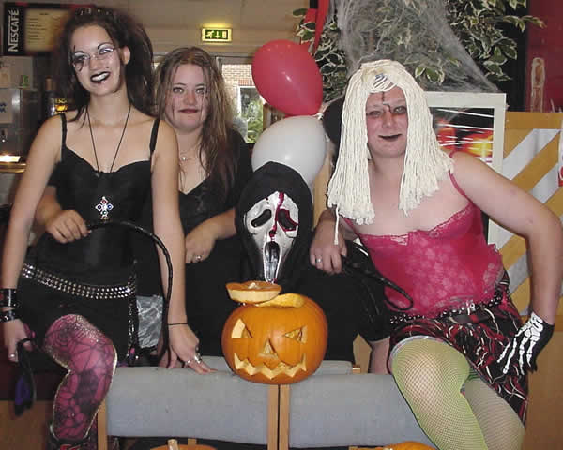

classe 4; suite des textes; chapitre 9 ; traduisez en suédois :

Perdue!
Allô! Leila? C'est moi…Je suis perdue. Je ne sais pas comment aller chez toi. Il fait si noir…Et j'ai peur….
Calme-toi, Corinne. Tu es à vélo?
Oui..
Et tu es où exactement?
Ben, je ne sais pas…Je suis sur une grande route au centre du village. Il y a une église juste devant moi et un grand parc à droite de l'église. C'est peut-être le cimetière. Oh, il fait tellement noir…
Écoute, Corinne. Tu n'es pas loin…Tu passes l'église et après tu tournes à gauche…
Oh! Au secours!
Qu'est-ce qu'il y a? Allô, Corinne?
Il y a trois types derrière moi.
Calme-toi.
D'accord. Je suis calme. Alors, je tourne à gauche après l'église…
Continue tout droit jusqu'au rond-point. Là, tu prends la deuxième rue à droite. Trois cents mètres après, il y a une petite maison blanche avec des volets verts. C'est chez moi.
Tout droit…à droite…trois cents mètres…Oh non! Au secours!
Qu'est-ce qu'il y a?
Un fantôme, c'est un fantôme…non, deux fantômes et une sorcière…Aide-moi! Au secours!
'Corinne! Corinne! Tu es toujours là?
Oh, c'est horrible! Ils viennent vers moi! Leila!
Allô, Corinne! Corinne! C'est rien! C'est Jacques, Daniel et Michelle. Ils sont invités aussi. C'est Halloween!

